Резюме
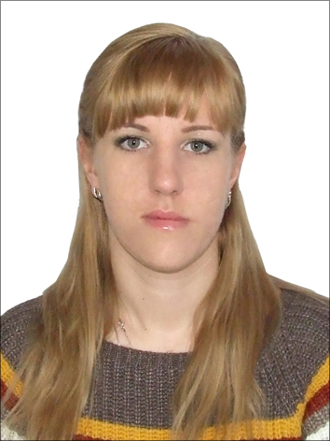
Махнёва Елена Геннадьевна

Контактный телефон: 0551 81 89 91

Адрес: г. Бишкек, пер. Измайловский № 81

Эл. почта: mahneva_el@mail.ru
Дата рождения  Семейное положение: | 26.05.1989г.  Замужем. Есть дочь 3 года
Образование:  2019г по настоящее время  2008г. – 2012г.  Тема дипломного проекта: | Магистрантка института магистратуры КГУСТА по  направлению менеджмент «Антикризисное управление»  Кыргызский Государственный Университет Строительства, Транспорта и Архитектуры им. Н. Исанова  Специальность: экономист-оценщик  Окончила с отличием.  «Методические основы анализа рынка доходной недвижимости»
2005г. – 2008г.  Опыт работы:  2007г. – 2008г.  2009г. – 2014г. | Бишкекский Архитектурно-Строительный Техникум  Специальность: экономист-оценщик  Окончила с отличием.  Рекламное агентство «Smart Creative House». Менеджер.  Магазин «Fisher» администратор.
2014-по настоящее  время  2019г  Знание языков: | Преподаватель спец дисциплин кафедры «Экономика, бухгалтерский учет и земельно-имущественные отношения» Бишкекского колледжа архитектуры и менеджмента в строительстве.  По совместительству преподаватель кафедры « Управление и Бизнес» КГУСТА  Русский – родной  Кыргызский – базовый  Английский – upper-elementary.
Компьютерные навыки | Уверенный пользователь Windows, MS Office, Internet.
Личностные качества | Умение работать в коллективе, обучаемость, коммуникабельность, ответственность, стрессоустойчивость, толерантность, доброжелательность, желание совершенствоваться в профессиональной сфере.

